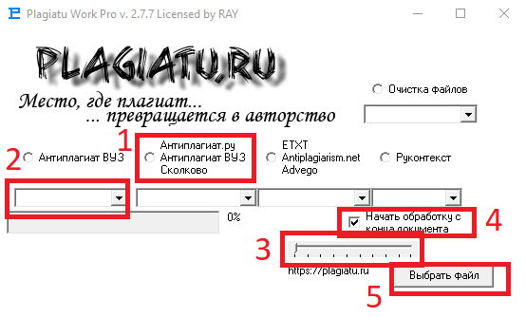
- Выберите систему проверки
- Выберите из раскрывающегося списка один из методов кодирования
- Ползунком выберите необходимый процент кодирования документа
- Выберите обработку документа (сначала документа, либо с конца)
- Выберите файл, который необходимо обработать
- Дождитесь завершения процесса кодирования
- Сохраните готовый документ

